Příloha č. 2

Technické požadavky objednatele na repasi svítidel Zumtobel

ID-VM 2/58W, RCA 2/58W, CQF 2/18W TC

TECHNICKÉ POŽADAVKY
Hlavním kritériem pro posouzení výsledku jsou světelně technické a mechanické parametry nového řešení. Protože se v uvažovaném případě předpokládá zachování stávajícího počtu i rozmístění svítidel, je požadováno, aby světelný tok svítidla spolu s vyzařovací charakteristikou se v maximální míře přiblížily parametrům svítidla původního.
Dodržení všech dalších požadavků, zejména na provedení úprav z hlediska elektrické bezpečnosti, musí být samozřejmostí.
Technické řešení musí být odpovídat požadavkům ČSN EN 60598-1 a ČSN EN 60598-2-1 včetně protokolu akreditované zkušebny.
Zhotovitel doloží vyzařovací charakteristiky pro přestavěná svítidla. Pokud jí nedisponuje, světelné účinky upraveného svítidla budou ověřeny měřením osvětlenosti a porovnáním s výsledky svítidla původního za stejných podmínek. Bude změřeno stávající vyčištěné svítidlo osazené novými trubicemi a za stejných vnějších podmínek upravené svítidlo, přičemž naměřené hodnoty LED svítidla musí být minimálně stejné. Schéma měřících bodů pro jednotlivé typy svítidel (TYP 1 a TYP2) jsou znázorněny u požadovaných technických údajů svítidel. Měření bude provedeno na pracovišti zhotovitele za účasti objednatele.

TYP1
TECHNICKÉ ÚDAJE STÁVAJÍCÍHO SVÍTIDLA ID-VM 2/58W
Označení Zumtobel ID-VM 2/58 W EVG
Světelný zdroj 2 x 58 W T26
Světelný tok svítidla 7894 lm
Index podání barev CRI min. 80
Příkon svítidla 106,8 W
Řízení výkonu DSI

Další parametry vč. vyzařovací charakteristiky viz přiložený katalogový list:
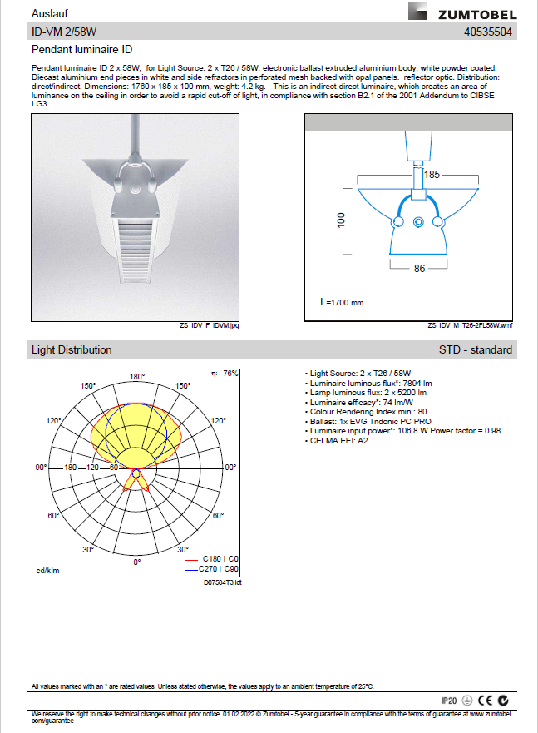

TECHNICKÉ ÚDAJE PŘESTAVĚNÉHO SVÍTIDLA ID-VM LED
Světelný zdroj LED
Barevná tolerance MacAdam 3
Životnost LED zdrojů min. 70 000 hod / L90 / B20
Index podání barev CRI min. 90
Teplota chromatičnosti 3 000 K
Světelný tok svítila min. 7894 lm
Řízení driveru DSI a DALI
Napájecí napětí svítidla 230 V, stř., 50 Hz, TN-S
Přívod stávající: 230 V stř. + řízení
Svorkovnice svítidla musí umožňovat odbočení silového i datového kabelu
Průřez přívodních kabelů do 2,5 mm2

Světelné LED zdroje musí být možno vyměnit bez použití nástrojů.
Provedení musí zajišťovat rozptýlené osvětlení bez vyjádřených jednotlivých LED čipů.
Technické provedení LED zdrojů musí být totožné pro svítidlo ID-VM i svítidlo RCA včetně uchycení, aby zdroje byly záměnné.

TYP2
TECHNICKÉ ÚDAJE STÁVAJÍCÍHO SVÍTIDLA – RCA 2/58W
Označení Zumtobel RCA 2/58W T26 EVG
Světelný zdroj 2 x 58 W T26
Světelný tok svítidla 7405 lm
Index podání barev CRI min. 80
Příkon svítidla 106,8 W
Řízení výkonu DSI

Další parametry vč. vyzařovací charakteristiky uvádí přiložený katalogový list:
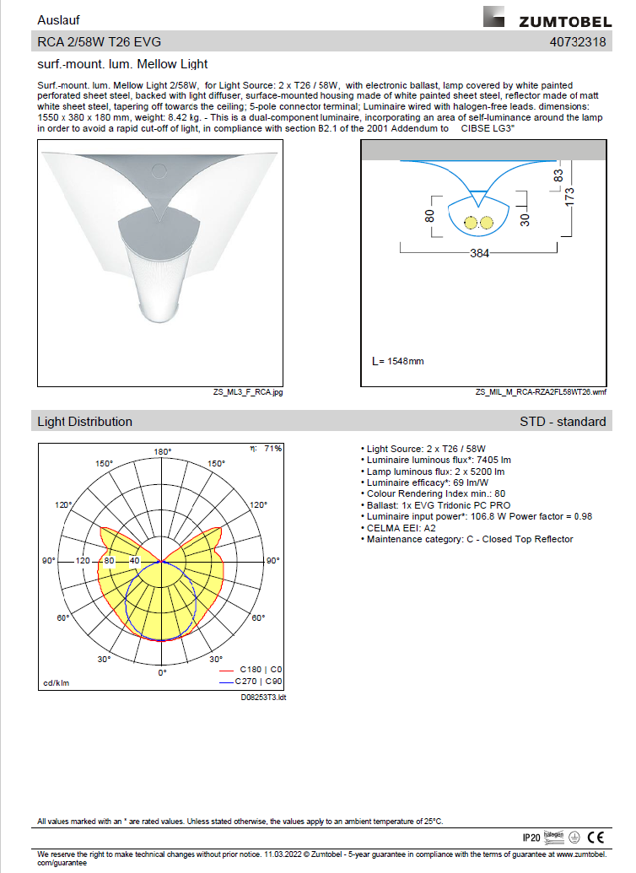

TECHNICKÉ ÚDAJE PŘESTAVĚNÉHO SVÍTIDLA RCA LED
Světelný zdroj LED
Barevná tolerance MacAdam 3
Životnost LED zdrojů min. 70 000 hod / L90 / B20
Index podání barev CRI min. 90
Teplota chromatičnosti 3 000 K
Světelný tok svítila min. 7405 lm
Řízení výkonu DSI a DALI
Napájecí napětí svítidla 230 V, stř., 50 Hz, TN-S
Přívod stávající: 230 V stř. + řízení (celkem 5 žil)
Svorkovnice svítidla musí umožňovat odbočení silového i datového kabelu
Průřez přívodních kabelů do 2,5 mm2

Světelné LED zdroje musí být možno vyměnit bez použití nástrojů.
Provedení musí zajišťovat rozptýlené osvětlení bez vyjádřených jednotlivých LED čipů.
Světelné LED zdroje musí být umístěny tak, aby nepřesahovaly spodní difuzor (nebyly stojící osobou viditelné z kteréhokoliv místa v místnosti)
Technické provedení LED zdrojů musí být totožné pro svítidlo ID-VM i svítidlo RCA včetně uchycení, aby zdroje byly záměnné.

TYP3
TECHNICKÉ ÚDAJE STÁVAJÍCÍHO SVÍTIDLA – CQF 2/18W TC (TYP 3)
Označení Zumtobel typ CQF 2/18W TC – DEL 260 LDE
Světelný zdroj 2 x 18W TC-TEL
Světelný tok svítidla 1906 lm
Index podání barev CRI min. 80
Příkon svítidla 40 W
Řízení výkonu DSI
Další parametry vč. vyzařovací charakteristiky uvádí přiložený katalogový list.

TECHNICKÉ ÚDAJE NOVÉHO SVÍTIDLA ZA TYP3
Světelný zdroj LED
Barevná tolerance MacAdam 3
Životnost LED zdrojů min. 70 000 hod / L90 / B20
Index podání barev CRI min. 90
Teplota chromatičnosti 3 000 K
Světelný tok svítila min. 1906 lm
Řízení výkonu DSI a DALI
Napájecí napětí svítidla 230 V, stř., 50 Hz, TN-S
Přívod stávající: 230 V stř. + řízení (celkem 5 žil)
Svorkovnice svítidla musí umožňovat odbočení silového i datového kabelu
Průřez přívodních kabelů do 2,5 mm2

Zapuštěná svítidla musí být čtvercová a musí umožňovat dodatečné upevnění stávajícího skleněného dekoračního rámečku s vnějšími rozměry 300 x 300 mm a vnitřním otvorem 180 x 180 mm.
Tloušťka skla je 10 mm, hmotnost je 2000 g. V rozích skla jsou 4 otvory pro upevnění ke svítidlu, průměr otvoru je 11 mm, vzájemná rozteč středů otvorů je 233 mm.
Dekorační sklo musí zcela zakrývat rámeček svítidla.
Vnitřní odrazná plocha svítidla bude stříbrná.
Hloubka svítidla nesmí přesáhnout hloubku původního svítidla viz katalogový list svítidla CQF 2/18W TC.

Další parametry vč. vyzařovací charakteristiky uvádí přiložený katalogový list.
